Об итогах районного фестиваля «Дни европейских языков»
С 14 по 20 февраля проходил районный фестиваль «Дни европейских языков». Цель фестиваля - познакомить обучающихся с многообразием культур стран изучаемых языков, стимулировать их к изучению иностранных языков. Для нашего образовательного учреждения с углубленным изучением иностранных языков – значимое событие!
В районном фестивале приняли участие 201 обучающийся из 12 общеобразовательных учреждений Кировского района г. Волгограда. В рамках фестиваля прошли районные конкурсы:
- конкурс чтецов на иностранном языке для обучающихся 5 – 11 классов;
- конкурс видеороликов «Путешествие по странам изучаемого языка» для обучающихся 7 – 11 классов;
- конкурс детских рисунков «Европа моими глазами» для обучающихся 2 -11 классов;
- конкурс песен на иностранном языке для обучающихся 5 – 11 классов;
- конкурс театральных постановок «Сказки народов Европы» для обучающихся 2 – 6 классов.
Наши гимназисты замечательно спели песни, а также мастерски исполнили стихотворения и отрывки из произведений на трех языках. Жюри отметило высокий уровень мастерства исполнителей, их сценическую культуру, артистизм, отличное владение иностранными языками.

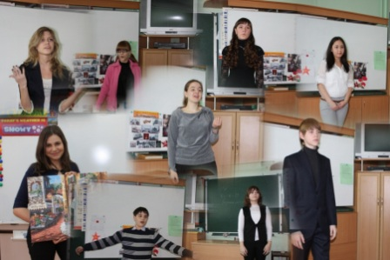

Мы очень рады за наших ребят и гордимся их замечательными результатами!!!

Поздравляем участников районного фестиваля с успешным выступлением:

Авакян Максима, 7А класс

Авербух Евгению, 10Б класс

Авдеев Игоря, Махова Дмитрия, 11А
Аксянову Альфию, 11Б класс
Анненко Александру, 5А класс
Бадоян Диану, 6Б класс
Выгловскую Олесю, 8В класс
Гегина Кирилла, 8В класс
Давыдова Антона, 9А класс
Закиряеву Марину, 6Б класс
Ипатову Любу, 8Б класс
Казарян Мери, 8Б класс

Кукса Дарью, 5А класс
Мирзоеву Таисию, 10А класс
Морозову Екатерину, 11Б класс
Павлову Ульяну, 7А класс
Стадник Анну, 7А класс
Яковенко Яну, 8Б класс

